FotoAkademie - 11. ročník 2016
Pořadatelé a sponzoři
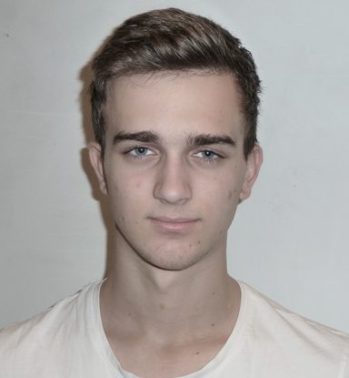

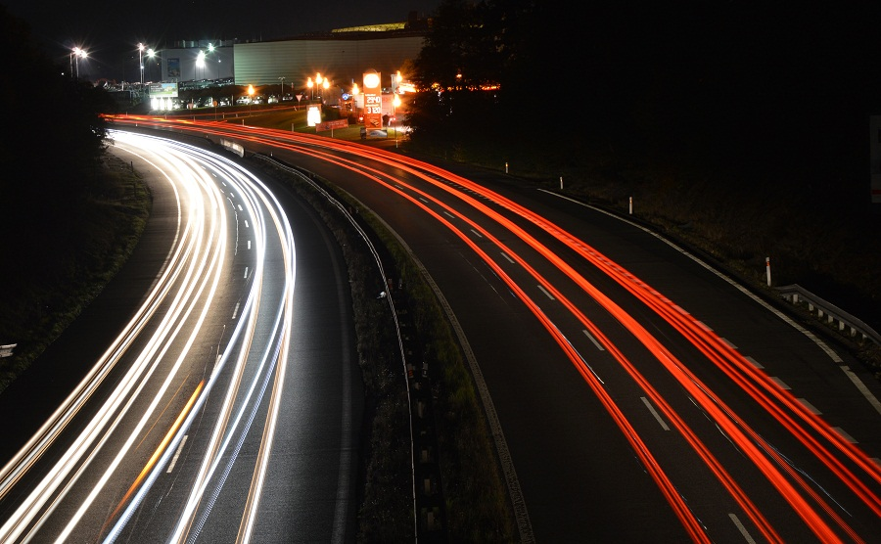
David Formánek, D1D – čestné uznání v kategorii - Ruch ulice

